Рабочий лист
по внеурочной деятельности
с применением электронного обучения и дистанционных образовательных технологий

Ф.И.О. учителя Сунгурова И.А.
Название Уроки нравственности
Класс 2-А
II неделя (13.04-17.04)
№ п/п | Дата | Тема | Содержание  (задания для изучения)
29 | 14.04 | Тропинка | 1.Просмотреть видео  Другие ресурсы  https://ok.ru/video/5277943054  2.Выполнение заданий:  а) Разгадай кроссворд см. приложение 1  б) Узнай животное см. приложение 2  в) Приметы природы см. приложение 3

Приложение 1
Вам нужно рассмотреть внимательно иллюстрации и вписать в клетки кроссворда названия групп предметов. Затем из букв в выделенных клетках составьте слово.

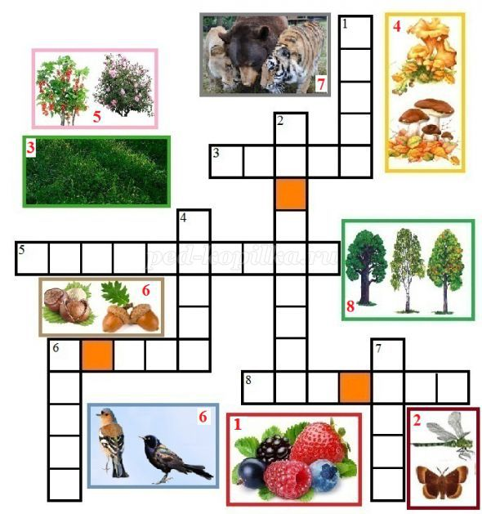

Приложение 2
1) Этот зверь очень подвижный и ловкий: может быстро бегать, делать большие прыжки, влезать на деревья и плавать. В гору бежит быстрее, чем по равнине. По лесу шагает осторожно, старается не шуметь, ноги ставит немного вовнутрь.
– Подсказка: Его считают неуклюжим сладкоежкой. ______________________
2) Это удивительный зверёк. Слух у него более тонкий, чем у кошек и собак. Обоняние необыкновенное зверёк чувствует жука или личинку в земле на глубине нескольких метров. А вот зрение у него слабое. Ест он очень много. Обычно за ночь съедает столько, сколько весит сам. Ест всё: ягоды, семена растений, червей, мышей, насекомых и даже змей.
– Подсказка: Он хоть и маленький, но не боится хищников, у него есть защита от них. _____________________
3) У этого зверя два основных способа защиты от врагов: маскировка и ноги. Прыгает и бегает очень быстро и легко так легко, что даже в сугробы не проваливается. Он не просто убегает от опасности, он выбирает самый короткий путь к спасению. Но случается, что не помогают не хитрость, ни быстрота, тогда он падает на спину и обороняется сильными задними ногами.
– Подсказка: Его считают большим трусишкой. ____________________________
4) Это самый хитрый и осторожный зверью. Он умеет прекрасно маскируется, у него острые зрение, слух, а как он танцует! Поднимается на задние лапы и ходит в таком положении мелкими шажками. Питается насекомыми, грызунами, птицами, иногда ежами, зайцами.
– Подсказка: Убегать от преследователей помогает рыжий пушистый хвост. ___________________________

Приложение 3
Выбери только весенние явления природы

